資優教育組修訂：

第五節：「校際五人足球賽」

教學目標：

1. 提升學生解難能力及批判思考能力；
2. 提升學生的溝通技巧。

預期學習成效：

1. 學生能掌握解決機會率相關的問題。
2. 學生能以邏輯方式分析事情，並推論出解決方案。

教學內容：

| 教學活動及策略 | 資優教育元素 |
| --- | --- |
| 1. 簡介課程內容 (5分鐘)    1. 導師簡介課程目標及內容。    2. 導師及學生自我介紹。 |  |
| 1. 主題活動 (75 分鐘) 2. 導師報導一場足球比賽，簡述比賽規則，再講解賽果。(附件一) 3. 分析案情及進行解難：    * 導師指示學生剖析賽果是否合理。    * 導師安排學生分享自己的觀點。    * 導師講述機會率問題，就以上比賽，它出現的機會率所有的組合(此部分小學生是未曾學習的，會先用一些問題讓他們先學習，見附件二。)    * 導師提示學生找出要考慮及分析的問題，並指示學生計算它們出現的機會率。(附件三) 4. 學生中期匯報：    * 導師安排學生輪流匯報進展情況及遇到的困難，導師提示學生參考其他同學的方法，再修訂解難策略。 5. 導師總結這場比賽有否作弊，並展示機會率的基本應用。 | 數學資優生喜歡探究規律，期望發現通則及原理。  案情分析及解難活動，能提升學生將知識轉移的能力。 |
| 1. 課後延續 (10 分鐘)   導師講解延展問題，讓學生思考機會率問題(附件四)，並指示學生回家完成。 |  |

附件一

「校際五人足球賽」

一個很獨特的比賽，每輪比賽由2所學校對陣，每校會派10名球員，比賽前，教練要公開地把隊員分成A及B組，各組5人。這兩組會與對方學校的兩組作賽，共打4場比賽。如其中一方贏出最少3場，該校即獲得這輪的勝利，如雙方是2比2，算打和。

明日學校大多是優秀球員，而隊中有2名球員嘉俊及偉明的表現更是特別出色。只要他們兩人在同一組，學校就必勝無疑。比賽前他們的教練表示他們兩人同組的機會與不同組的機會差不多，而這次比賽明日學校太幸運了，他們二人夥拍一齊出賽的機會特別多。

快到頒獎時刻，你也是觀眾之一。你看見冠軍獎杯已刻上了明日學校的名字，再細看今次比賽的統計表，明日學校在5輪比賽中獲得5輪勝利，而且這5輪比賽中，嘉俊及偉明有4輪一起作賽。

頒獎時候到了，當主持人說本屆校際足球賽冠軍是明日學校。突然有人大聲道，他們作弊的，請不要頒獎給他們。

真的有人作弊嗎？各位神探找出當中的問題吧！

附件二

小學生未曾學習機會率，可先讓他們學習機會率計算方法。

1. 一個硬幣一面是“字”，一面是“圖案”，問擲一次出現“字”的機會率是多少？

1/2 (導師可給與硬幣學生嘗試。)

2. 擲一次出現“圖案”的機會率是多少？

1/2

3. 擲一次出現“字”或“圖案”的機會率是多少？

1

4. 擲兩次出現“字 字”的機會率是多少？

列出所有排列 (導師給學生排列)

字 字

字 圖案

圖案 字

圖案 圖案

即 1/4

5. 擲兩次出現“圖案 圖案”的機會率是多少？

1/4

6. 擲兩次出現一個“圖案 字”的機會率是多少？

1/4

7. 擲兩次出現“圖案 圖案”或“圖案 字”的機會率是多少？

1/2

8. 擲兩次出現“圖案 圖案”或“圖案 字” 或“字 圖案”或“字 字”的機會率是多少？

1

9. 1張紅紙(R)有多少種擺放次序？

1種 R (導師給色紙學生排列)

10. 1張紅紙(R)及一張黃紙(Y)，有多少種擺放次序？

2種 RY ， YR (導師給色紙學生排列)

11. 1張紅紙(R)、一張黃紙(Y)及一張藍紙(B)，有多少種擺放次序？

6種 RYB ， RBY ， YRB ， YBR ， BYR ， BRY (導師給色紙學生排列)

12. 填寫下表：

|  |  |  |
| --- | --- | --- |
| 紙的數目 | 次序 | 有何規律？ |
| 1 | 1 | 1 |
| 2 | 2 | 2×1 |
| 3 | 6 | 3×2×1 |
| 4 | 24 | 4×3×2×1 |

思考為何有這規律？

13. 如果有8款不同口味的雪糕，你可以從中選3種口味，你有多少種配搭？

看似8×7×6=336，但這是按順序配搭的方法，可是，如：巧克力-雲呢拿-香芋，還是巧克力-香芋-雲呢拿，都是一樣，故此我們要減去重複。情況等同於本來不同顏色的 3張紙有6種不同的排列次序，若紙的顏色一樣時就只會得一種排列方式了。於是按順序雪糕有336種方法，當不考慮排列次序時每一種都會被重複6次。因此，可以實際搭配的組合應只會有

(如學生對約簡不太熟悉，導師可用點時間教導。)



14. 回到足球比賽的問題，把10人分為A和B兩組的方法是



15. 假設嘉俊和偉明被編為9號及10號球員，而且他們一定被編在同一組，則還剩8個球員可填補餘下3個空缺。因此，當9號和10號同在A組時，可以有多少種方法組成A組？



(因9號和10號也可一起在B組，所以也有56種方法組成B組。)

16. 9號和10號同在A組或B組的機會率是多少？



即 他們不在一起的機會率是



17. 我們要解決的是：如果在5輪比賽中都要把10個人分成A和B兩小組，9號和10號同時出現在一個小組中4次的機會率是多少？

(導師講述：用A組來說 9號和10已在5次中一起出現4次，可以是(H=出現，T=不出現)HHHHT，又可以HHHTH等等，它的機會都是。



若以此作為考慮基礎，判斷是否有人做了手腳的基礎，令嘉俊和偉明最終能編配在同一組中作賽，則以上計算得出的機會率為0.1084，未算好小的數值，不足以令人相信出現以上情況絕非巧合，故未必有足夠的說服力讓大會就此展開深入調查。

學生課業：

第五課 「校際五人足球賽」

一個很獨特的比賽，每輪比賽的2所學校要對賽4次，每校派10名球員，比賽前，教練要公開地把隊員分成A及B組，各組5人。這兩組會與對方兩組比賽，共打4場比賽。如其中一方贏出最少3場，該校即獲得這輪的勝利，如雙方是2比2，算打和。

明日學校大多是優秀球員，而隊中有2名球員嘉俊及偉明更是表現出眾。只要他們兩人在同一組，他們必勝無疑。比賽前他們的教練卻說他們同組的機會與不同組的機會差不多。但這次比賽明日學校太幸運了，他們拍檔的機會特別多，

快到頒獎時刻，你也是觀眾之一。你看見冠軍獎杯已刻上了明日學校的名字，再細看今次比賽的統計表，明日學校在5輪比賽中獲得5輪勝利，而且這5輪比賽中，嘉俊及偉明有4輪一起出場。

頒獎時候到了，當主持人說本屆校際足球賽冠軍是明日小學。突然有人大聲道，他們作弊的，請不要頒獎給他們。

真的有人作弊嗎？各位神探找出當中的問題吧！

大家對機會率可能很陌生，但其實平日也常遇到這些問題。

1. 現有一個硬幣一面“字”，一面“圖案”，擲一次出現“字”的機會率是多少？

2. 擲一次出現“圖案”的機會率是多少？

3. 擲一次出現“字”或“圖案”的機會率是多少？

4. 擲兩次出現“字 字”的機會率是多少？

列出所有排列

5. 擲兩次出現“圖案 圖案”的機會率是多少？

6. 擲兩次出現一個“圖案 字”的機會率是多少？

7. 擲兩次出現“圖案 圖案”或“圖案 字”的機會率是多少？

8. 擲兩次出現“圖案 圖案”或“圖案 字” 或“字 圖案”或“字 字”的機會率是多少？

9. 1張紅紙(R)有多少種擺放次序？

10. 1張紅紙(R)及一張黃紙(Y)，有多少種擺放次序？

11. 1張紅紙(R)、一張黃紙(Y)及一張藍紙(B)，有多少種擺放次序？

12. 填寫下表：

|  |  |  |
| --- | --- | --- |
| 紙的數目 | 次序 | 有何規律？ |
| 1 |  |  |
| 2 |  |  |
| 3 |  |  |
| 4 |  |  |

思考為何有這規律？

13. 如果有8款不同口味的雪糕，你可以從中選3種口味，你有多少種配搭？

14. 回到足球比賽，把10人分為A和B兩組的方法是

15. 假設嘉俊和偉明被編為9號及10號球員，而且他們一定被編在同一組，則還剩8個球員可填補餘下3個空缺。因此，當9號和10號同在A組時，可以有多少種方法組成A組？

(因9號和10號也可一起在B組，所以也有____種方法組成B組。)

16. 9號和10號同在A組或B組的機會率是多少？

即 他們不在一起的機會率是__________。

17. 我們要解決的是：如果在5輪比賽中都要把10個人分成A和B兩小組，9號和10號同時出現在一個小組中4次的機會率是多少？

延伸問題：如20輪比賽9號和10號球員同時出現在一個小組中12次，它的機會率是多少？

學生作品：

* 1. 學生練習機會率的運算技巧，以鞏固相關的概念。

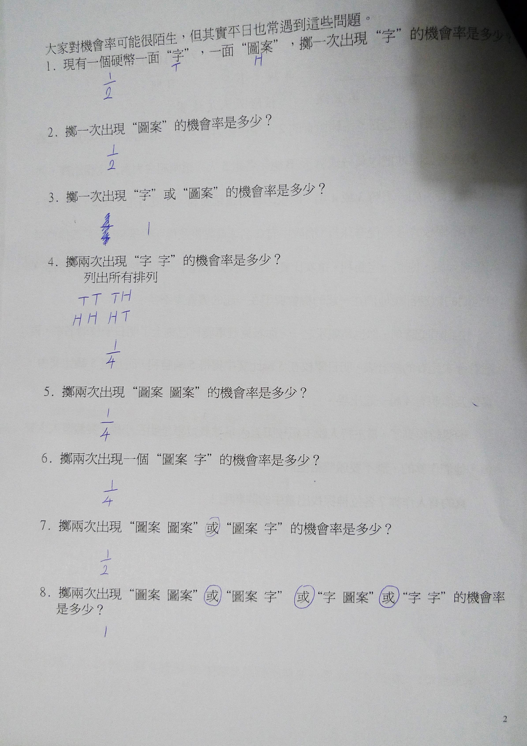

* 1. 學生深度練習，讓學生體驗不同組合及出現的機會。

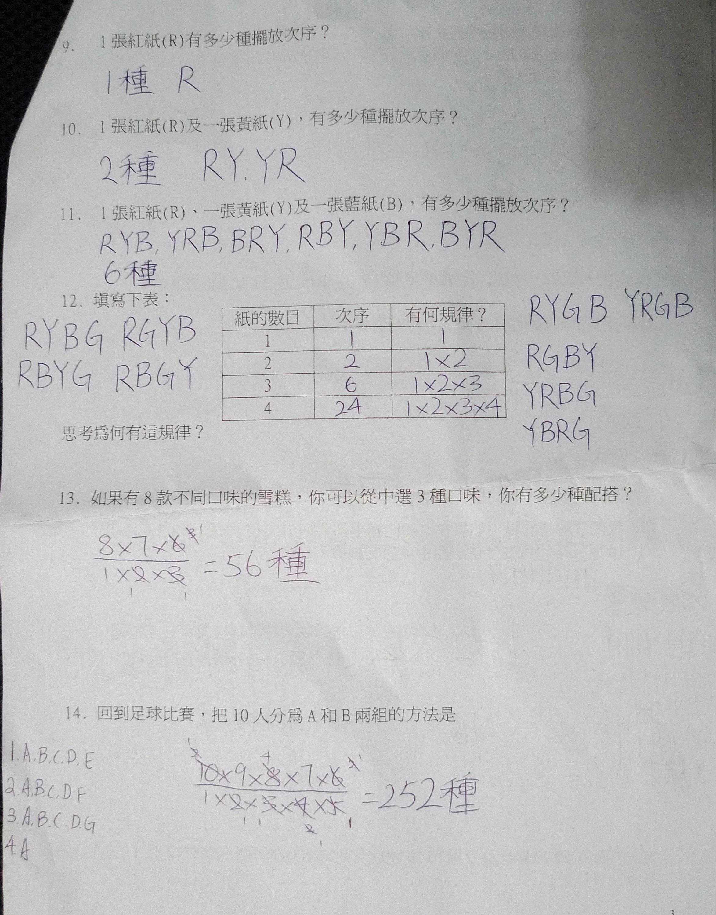

* 1. 學生運用機會率的概念及計算技巧，解決案件的難題，驗證答案。

